Пальцы!

Играя с другом в веселую игру «Пальцы!»,
можно быстро повторить таблицы
умножения от 0 до 5.

Нам понадобится
два игрока

Правила игры
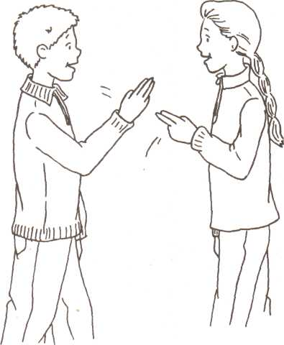
- Игроки становятся лицом друг к другу
и прячут одну руку за спиной.
- Первый игрок говорит: «На старт,
внимание, пальцы!» На слове «Пальцы!»
игроки выбрасывают
спрятанные руки вперед, показывая один, два, три, четыре, пять или ни одного пальца.
3. Оба игрока перемножают
количество пальцев
на обеих руках. Тот, кто первым выкрикнет правильный ответ, получает букву «п», первую букву в слове «пальцы».
4. После этого игроки снова
прячут руки за спиной,
и теперь второй игрок

выкрикивает: «На старт, внимание, пальцы!» На слове «Пальцы!» игроки выбрасывают спрятанные руки вперед, показывая один, два, три, четыре, пять или ни одного пальца.
- Оба игрока перемножают количество пальцев на обеих руках.
Тот, кто первым выкрикнет правильный ответ, получает
следующую букву в слове «пальцы».
- Игра продолжается, пока один из игроков не соберет все буквы
слова «пальцы».
СУПЕРПАЛЬЦЫ!
Если игра в «Пальцы!» стала казаться вам слишком легкой, попробуйте усложнить ее и сыграть в игру «Суперпальцы!». Правила те же самые, только в игре участвуют обе руки, то есть от ноля до десяти пальцев. Таким образом можно повторить все таблицы умножения.
ИСЧЕЗАЮЩИЕ ПАЛЬЦЫ!
Если даже игра в «Суперпальцы!» кажется вам легкой, сыграйте в игру «Исчезающие пальцы!». Теперь игрок, сделавший ошибку в подсчетах, теряет букву в слове «пальцы».

